Séance 4 – Application budget personnels

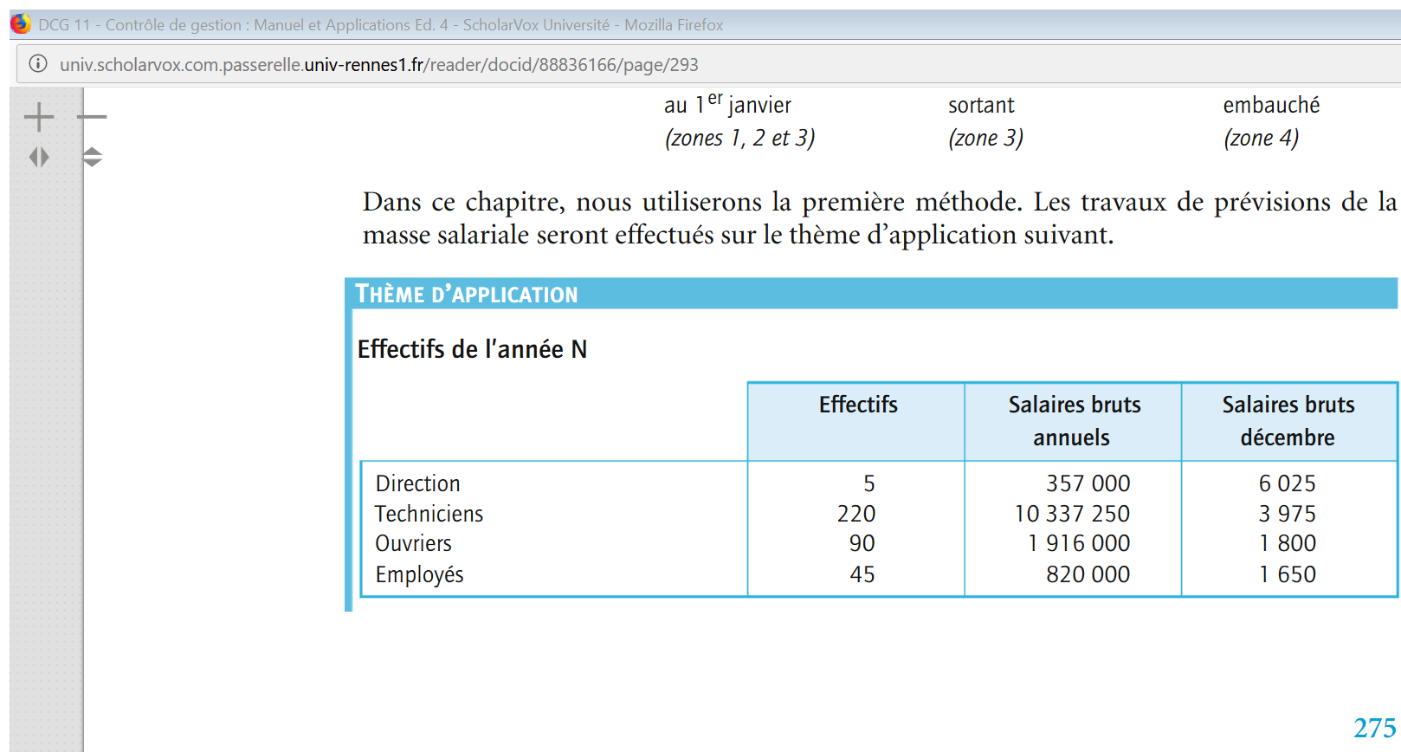

Salaire bruts mensuels : il s’agit ici d’une moyenne.

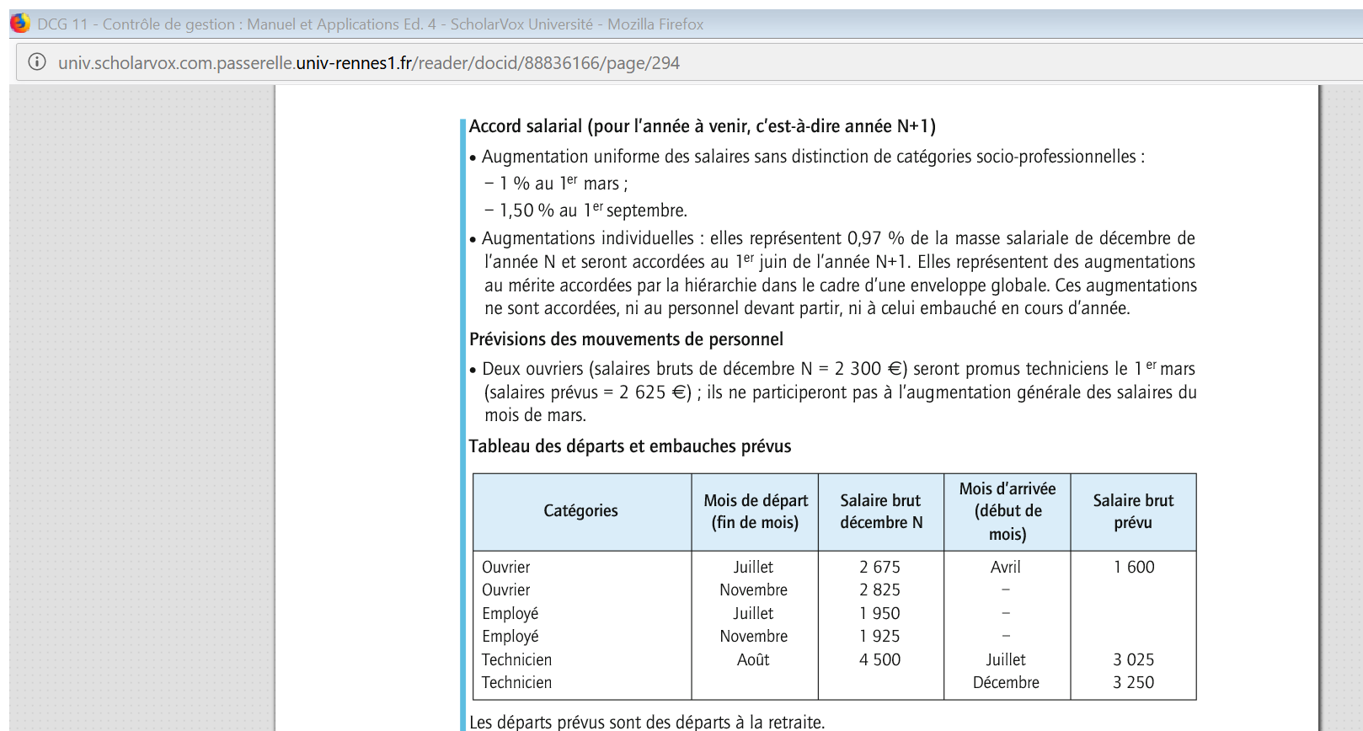

# Travail à faire :

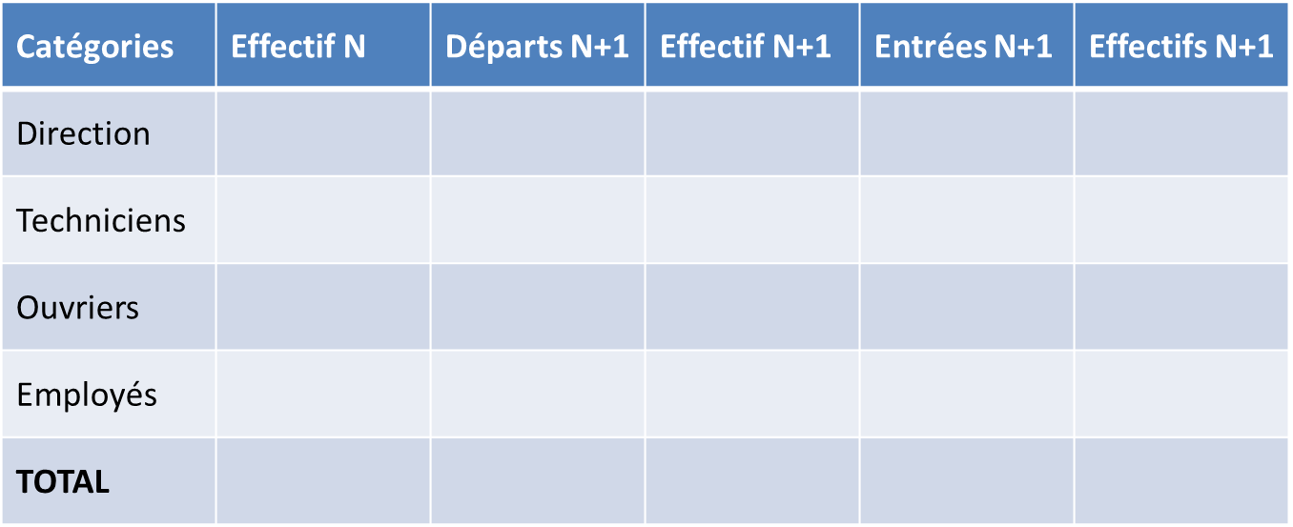

**Tableau 1: Effectifs par catégorie en fin d'année N+1**

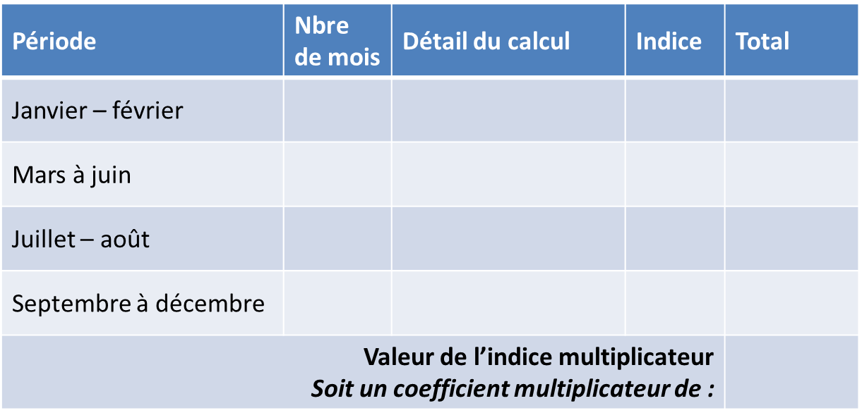

**Tableau 2 : Calcul de l'indice multiplicateur pour l'effectif stable**

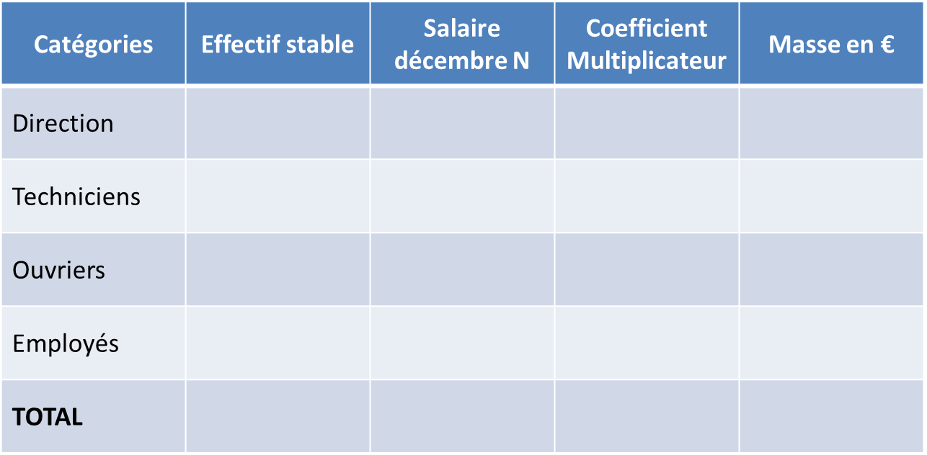

**Tableau 3 : Masse salariale de l'effectif stable**

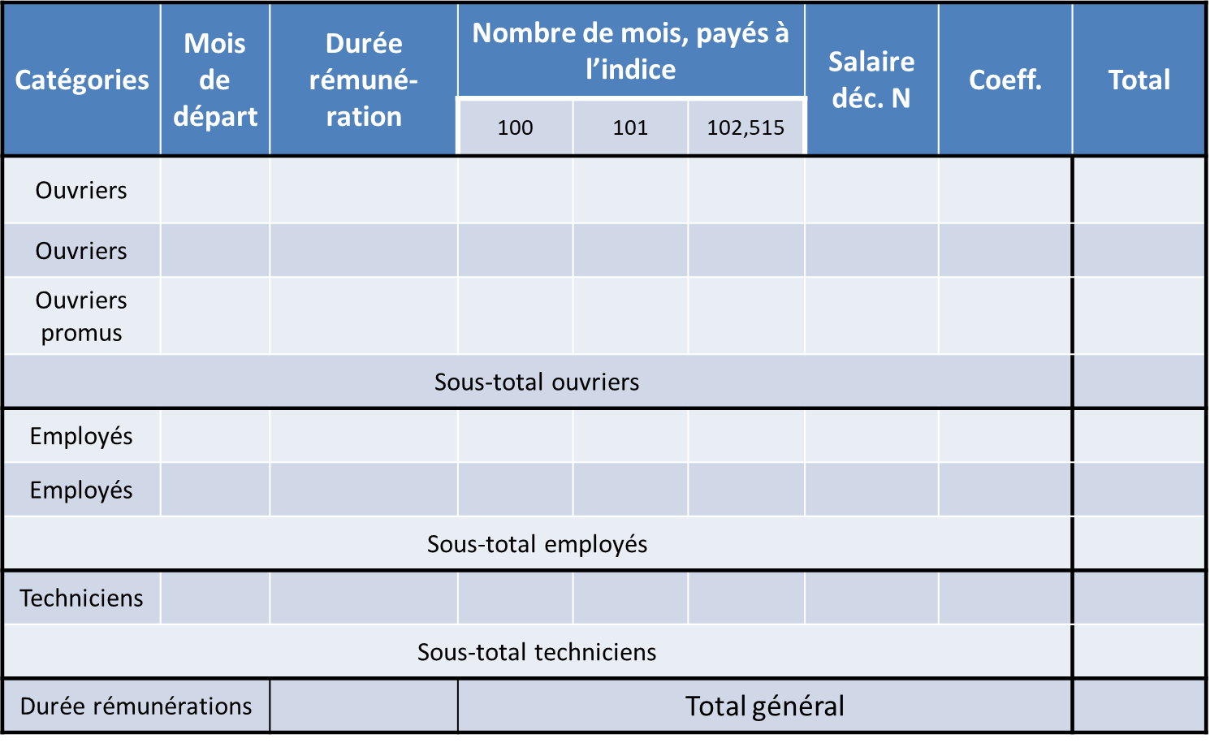

**Tableau 4 : Influence des départs : masse salariale versée au personnel sortant**

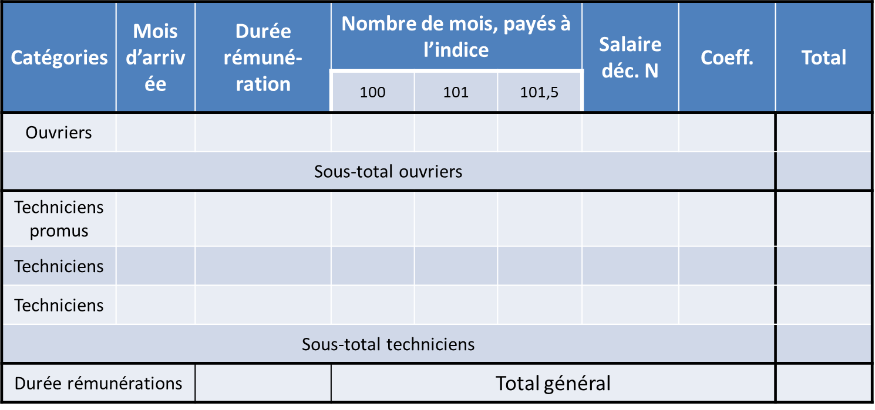

Tableau : influence des entrées : masse salariale versée au personnel embauché

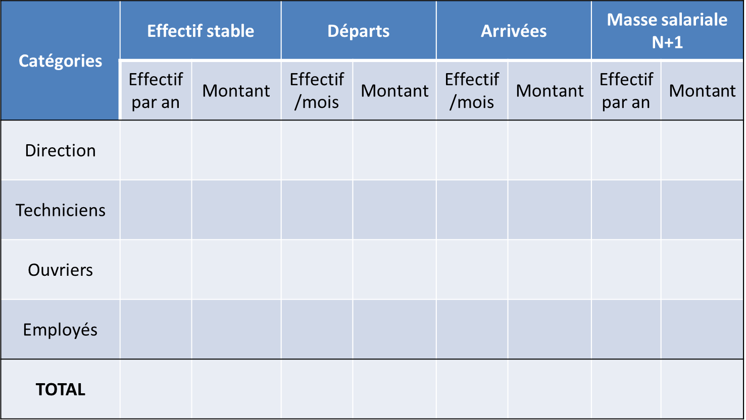

Tableau : Synthèse - Masse salariale année N+1